|  |  |  |
| --- | --- | --- |
|  | 年　　月　　日 |  |
| クラス　　　番号　　　名前 | **／50** |

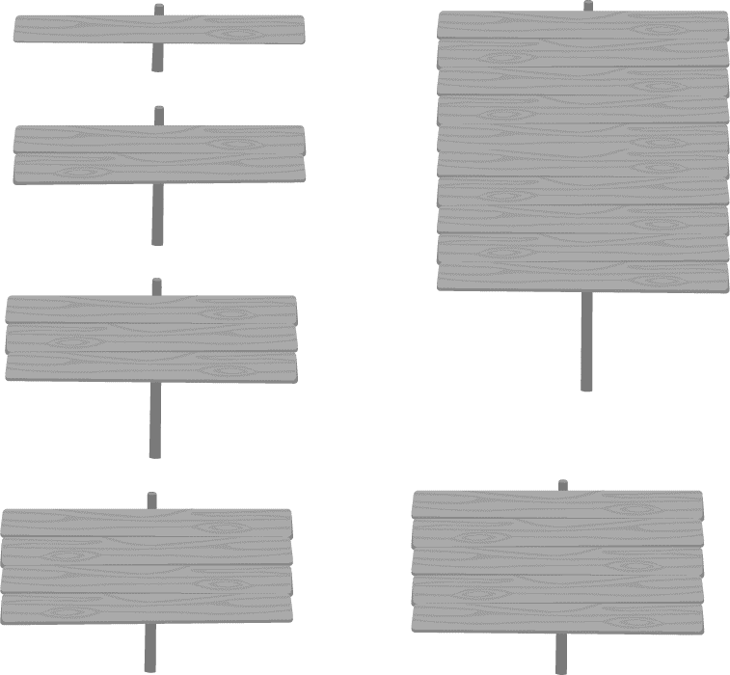

**楽典 ミニドリル**

**Ｎｏ．12**

　　①～⑤の音名をドイツ語式表記（C D E …H）で答えなさい。（2点×5＝10点）

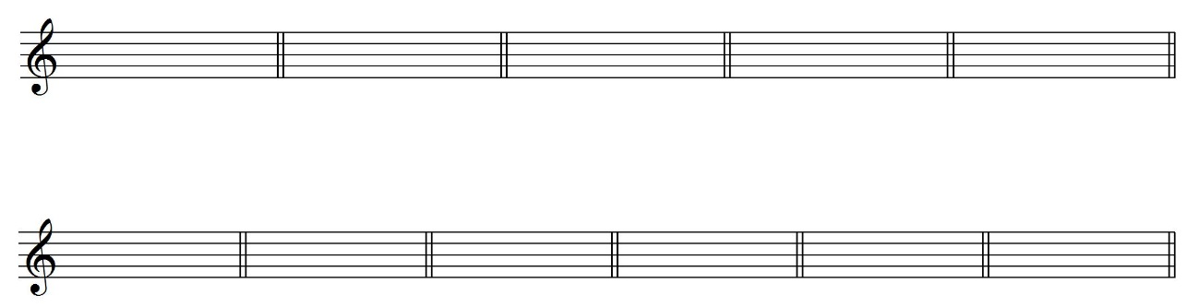 ①　　　　　　　　　②　　　　　　　　　③　　　　　　　 　④　　　　　 　 　⑤







Ges

F

H

As

Dis

（ 　 　　　 ） （　 　　　 ）　　（　 　　　 ）　 （　 　　　 ）　 （　 　　　 ）

 次の音階の調と種類を答えなさい。（3点×4＝12点）

ヘ短調　和声的短音階

ロ短調　自然的短音階

①（　　　　　　　　　　　　　　）　　　　　②（　　　　　　　　　　　　　　）







変ニ長調　長音階

嬰ハ短調　和声的短音階

　　　　　　③（　　　　　　　　　　　　　　）　　　　　④（　　　　　　　　　　　　　　）





 演奏する順番を答えなさい。（3点×2＝6点）

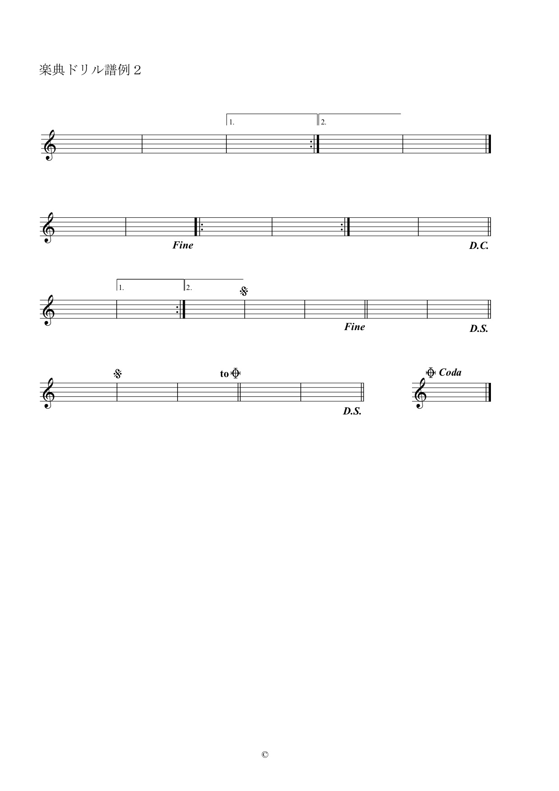

G

F

E

D

C

B

A

①

A B　A　C　D　E　F　G　D　E

　　　　　　　（ ）

C

B

D

F

E

A

②



A B C D E B C F

（ ）

 次のコードネームになるように全音符で記入しなさい。（2点×6＝12点）※どの高さに記入してもよい。

1.  D7　　　　　　② Bm　　　　　③ EM7　　　　④ C7 　　　　　⑤ BM7　　　　　⑥ Gm7





 　ソナタ形式について，次の空欄を埋めなさい。（2点×5＝10点）

主調がヘ長調のとき，

ハ長

提示部では，第１主題がヘ長調，第２主題が①（　　　　）調で現れる。

ヘ長

再現部では，第１主題がヘ長調，第２主題が②（　　　　）調で現れる。

主調がハ短調のとき，

変ホ長

提示部では，第１主題がハ短調，第２主題が③（　　　　）調などで現れる。

ハ長

ハ短

再現部では，第１主題がハ短調，第２主題が④（　　　　）調や⑤（　　　　）調で現れる。